
COMMUNE DE TREIGNAC (Corrèze)
ARRETE DU MAIRE
Stationnement interdit et circulation alternée
Avenue Edmond Michelet
AT129-2025

Le Maire de Treignac,
Vu le code général des collectivités Territoriales, et notamment les articles
L2213-1 à L2213-6,
Vu la demande d’Alain Couturas
Considérant qu’il y a lieu d’interdire le stationnement et la circulation sera alternée avenue Edmond Michelet à partir du lundi 24 novembre 2025 jusqu’à la fin des travaux pour permettre l’élagage des arbres en bordure de route
ARRETE

Article 1 : le stationnement sera interdit et la circulation sera alternée avenue Edmond Michelet à partir du lundi 24 novembre 2025 jusqu’à la fin des travaux pour permettre l’élagage des arbres en bordure de route

Article 2 : Des panneaux matérialisant cette interdiction sont mis en place par les agents techniques et seront retirés par les demandeurs
Article 3 : Monsieur le chef de brigade de Gendarmerie de Treignac est chargé pour ce qui le concerne de l’exécution du présent arrêté.

Fait à Treignac le 17 novembre 2025
Le Maire,
Gérard COIGNAC

STATIONNEMENT INTERDIT ET CIRCULATION ALTERNEE
Avenue Edmond Michelet
A PARTIR DU LUNDI 24 NOVEMBRE 2025
JUSQU’A LA FIN DES TRAVAUX

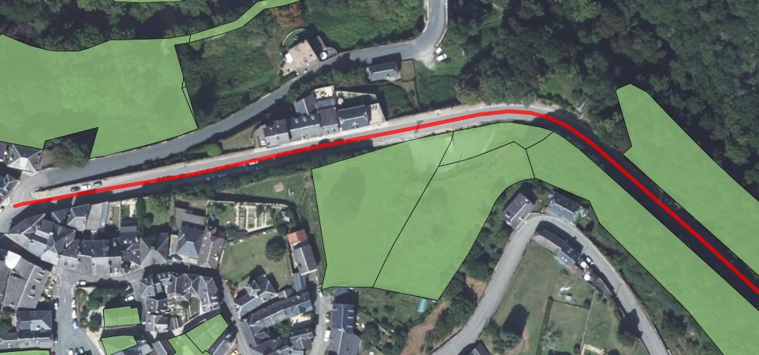

ARRÊTE MUNICIPAL N°AT129-2025


